Lista em Java (duplamente encadeada)

A lista possui duas classes: a classe No e a classe Lista. A classe No é para instanciar objetos que representarão uma caixinha, como se fosse uma lista de ponteiro (lista dinâmica) mostrado na Figura 1. A classe No possui os seguintes métodos:

- método No getAnt(): devolve o endereço do objeto No anterior a partir de algum objeto No determinado. Se não houver algum objeto No anterior o método, retornará null. Um objeto No é inicializado atribuindo null ao ant e prox (isto é feito no construtor da classe No);

- método No getProx(): similar ao método getAnt, mas para devolver o endereço do objeto No posterior a partir de algum objeto No determinado;

- método void setAnt(No ant): estabelece o endereço de algum objeto No ao atributo this.ant;

- método void setProx(No prox): estabelece o endereço de algum objeto No ao atributo this.prox;

- método int getInfo(): retorna o valor da informação do nó;

- void setInfo(int info): atribui o valor da variável info à informação do nó.
ant info prox
inicio
fim

Figura 1: Representação de uma lista dinâmica duplamente encadeada.

A classe Lista possui os seguintes métodos:

- método void inicializa();
- método void inserirNoInicio(int info);
- método void inserirNoFinal(int info);
- método void exibir();
- método No busca_exaustiva(int info);
- método void remover(int info).

A Figura 2 mostra um diagrama com as classes No e Lista, juntamente com a classe Aplicacao que executará os métodos de um objeto instanciado a partir da classe Lista.

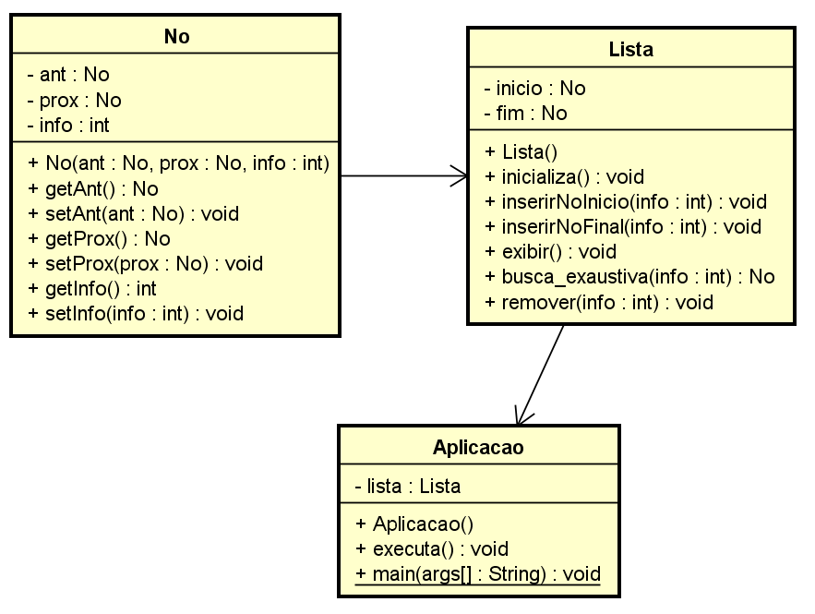

Figura 2: Diagrama de classes da Lista encadeada em Java.

